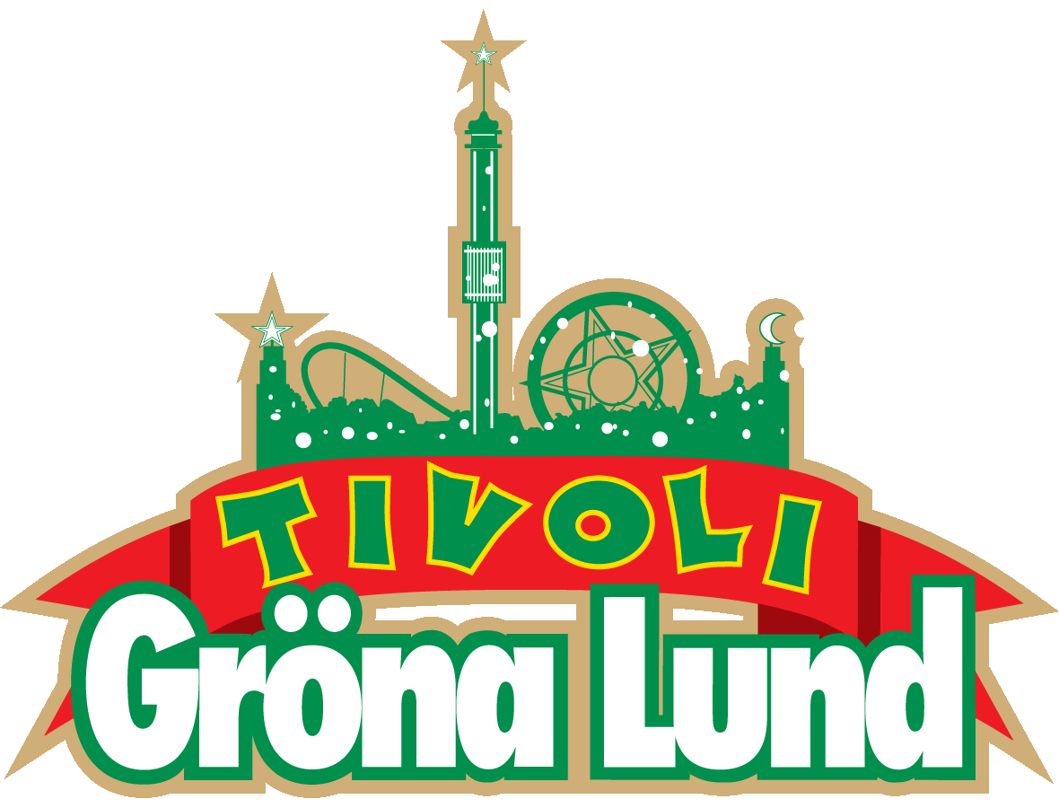

Pressmeddelande 2019-01-31

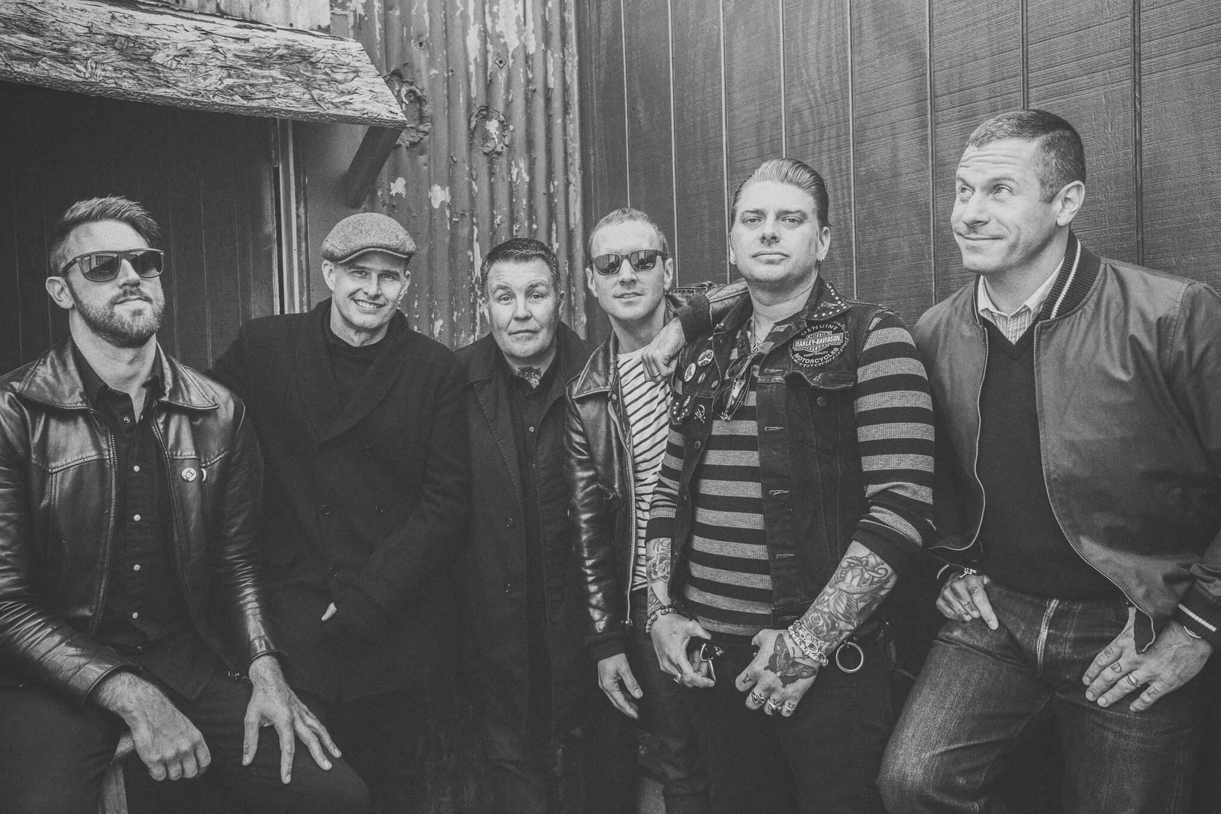
DROPKICK MURPHYS TILL GRÖNA LUND FÖR TREDJE GÅNGEN
Vad får man om man blandar irländsk folkmusik, hardcore och punk? Jo, en riktig käftsmäll av keltisk punk signerad Dropkick Murphys. Den 26 juni är 6-mannabandet från Massachusetts tillbaka för att skapa magiskt röj i publiken framför Stora Scen för tredje gången.

Det hela började i källaren under en frisörsalong i Quincy, Massachusetts 1996. Sedan dess har Dropkick Murphys med hjälp av säckpipor, mandoliner, banjos och munspel skapat rolig och röjig keltisk punk. Deras största hit ”Shipping up to Boston” har sålt platina och var även en del av soundtracket till storfilmen The Departed. Senast de spelade på Grönan var 2016 och de har sedan dess hunnit med att släppa sitt nionde album ”11 Short Stories of Pain & Glory” som kom i januari 2017. Den 26 juni kl. 20.00 välkomnar vi de keltiska punkarna i Dropkick Murphys ut på Gröna Lunds Stora Scen för tredje gången.

För mer information kontakta Annika Troselius, Informationschef på telefon 0708-580050 eller e-mail annika.troselius@gronalund.com. För pressbilder besök Gröna Lunds bildbank www.bilder.gronalund.com

KONSERTSOMMAREN 2019
Med Gröna Lunds entrékort Gröna Kortet har man fri entré hela säsongen, inklusive alla konserter. Gröna Kortet kostar 290 kr och går att köpa i Gröna Lunds webbshop. Följande konserter är hittills bokade:

Mustasch – 3 maj kl. 20.00 på Stora Scen
Carly Rae Jepsen – 17 maj kl. 20.00 på Stora Scen
Backyard Babies – 24 maj kl. 20.00 på Stora Scen
Lenny Kravitz – 30 maj kl. 20.00 på Stora Scen
The Smashing Pumpkins – 31 maj kl. 20.00 på Stora Scen
Peter Jöback – 9 juni kl. 20.00 på Stora Scen
Robert Plant & The Sensational Space Shifters – 13 juni på Stora Scen
Sting – 17 juni kl. 20.00 på Stora Scen
Stone Temple Pilots – 19 juni kl. 20.00 på Stora Scen
Dropkick Murphys – 26 juni kl. 20.00 på Stora Scen
Band of Horses – 4 juli kl. 20.00 på Stora Scen
Weezer – 16 juli kl. 20.00 på Stora Scen
Danko Jones – 16 augusti kl. 20.00 på Stora Scen
Fricky – 29 augusti kl. 20.00 på Stora Scen

